Nombre:___________________________ Clase:_____ Fecha:__________________

**Review for Quiz Tomorrow!!! Yes Tomorrow Tuesday!**

You can take this sheet with you to study but you must **turn it in** Tomorrow!

**I. Name each room in Spanish**

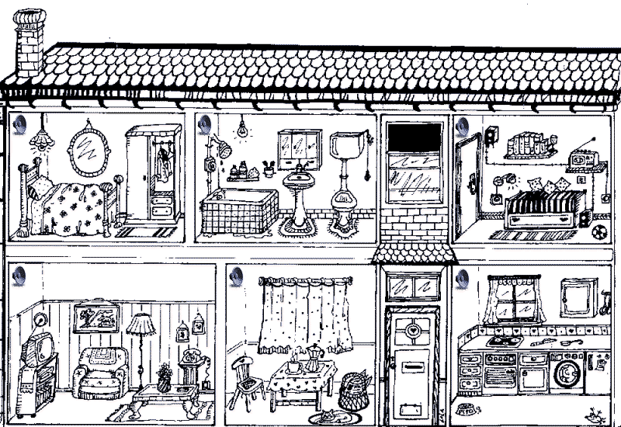

1. _____________________________________ 4. _____________________________________

2. _____________________________________ 5. _____________________________________

3. _____________________________________ 6. _____________________________________

**II. Prepositions – Use the picture above and prepositions to locate the following. *(al lado de, cerca de, debajo de, delante de, detras de, encima de, lejos de*). Do not repeat prepositions!**

1. ¿Dónde esta el gato? _____________________________________________________________

2. ¿Dónde esta el café? _____________________________________________________________

3. ¿Dónde esta la televisión? _____________________________________________________________

4. ¿Dónde esta el baño? _____________________________________________________________

5. ¿Dónde esta el teléfono? _____________________________________________________________

6. ¿Dónde esta la ventana? _____________________________________________________________

7. ¿Dónde esta la silla? _____________________________________________________________

**III. Match the Chores**

______1. pasar la aspiradora a. cook

______2. limpiar el baño b. wash the plates

______3. cocinar c. make the bed

______4. cortar el cesped d. wash clothes

______5. lavar los platos e. clean the bathroom

______6. hacer la cama f. fix my room

______7. sacar la basura g. Mow the lawn

______8. cuidar a mis hermanos h. vacuum

______9. arreglar mi cuarto i. babysit

______10. lavar la ropa j. take out the garbage

**IV. Fill in the blank with the correct form of the verb *Estar***

1. Juan _______________ en la casa.

**Conjugations of *Estar***

yo –

tú –

el/ella –

nosotros –

ellos/ellas –

2. Mateo y Susana _____________ en la escuela.

3. Miguel y yo ___________________________ muy felices.

4. Tú _____________________________ en la biblioteca.

5. Yo ______________________________ bien.

6. Señor Gómez _____________ en la oficina.

7. Sari y tú _________________ muy mal.

8. Ella ___________________ en el parque.

9. Nosotros ____________________ en la librería.

10. ¿Donde ________________ los niños?

Possible bonus question *wink *wink

When do we use estar? F

L

I